# Introduction

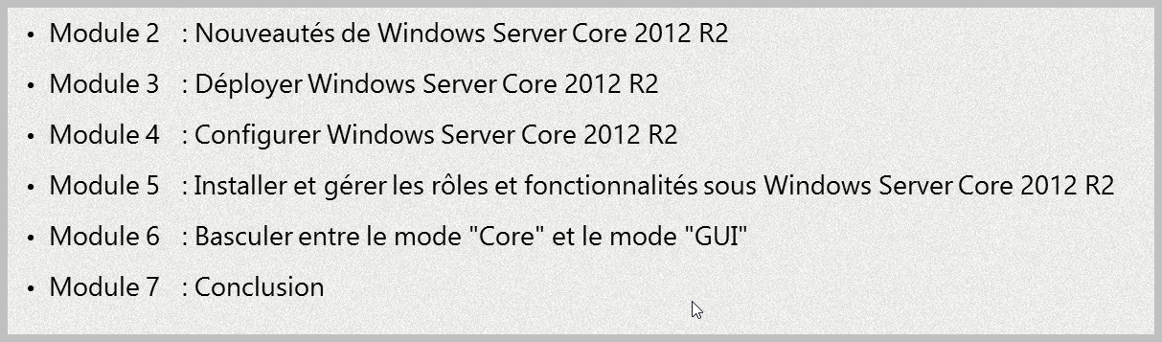

## Simple LAB

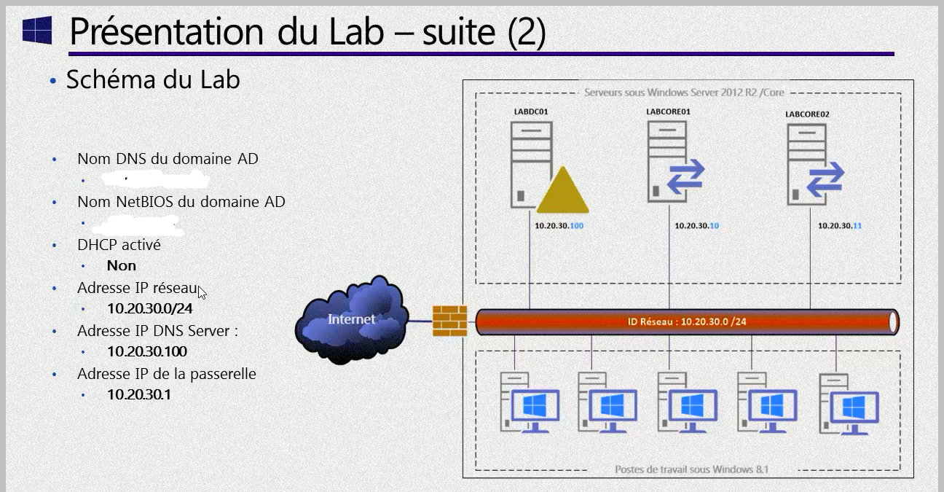

## Command utilisés

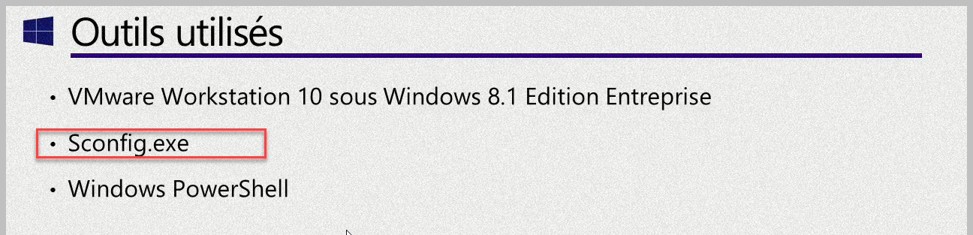

# Editions Windows Core

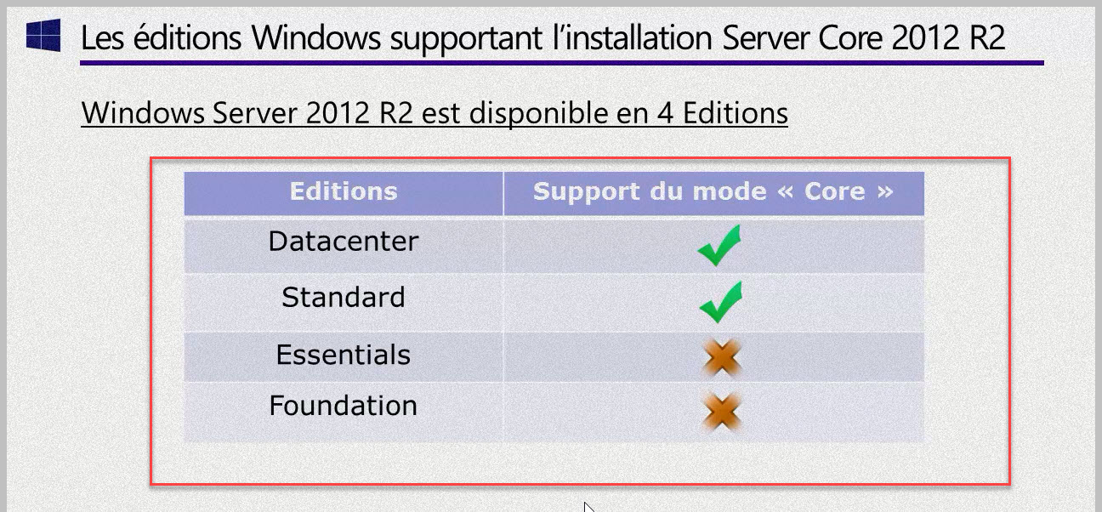

# L’application dans windows core

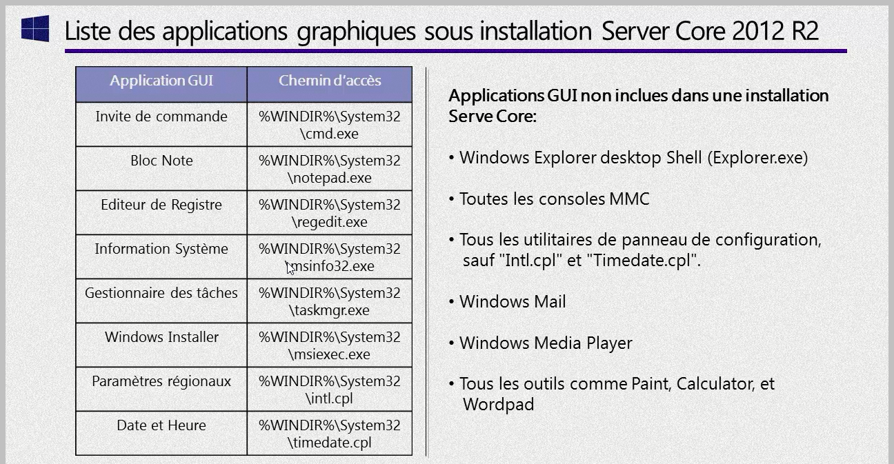

# Démonstration

